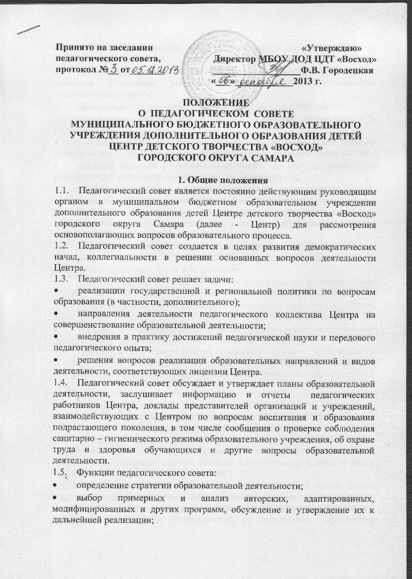
- организация и проведение опытно – экспериментальной работы;
- определение методов взаимодействия с другими организациями и учреждениями;
- утверждение режима работы Центра, продолжительности учебной недели, возраста обучающихся, форм оценки образовательной деятельности;
- принятие решения о проведении итогового контроля по результатам учебного года, о переводе обучающихся на следующий год;
- заслушивание отчетов администрации Центра о ее деятельности по организации и руководству коллективом в выполнении задач учреждения;
- подготовка рекомендаций педагогическим работникам на курсы повышения квалификации и стажировки, а также представления работников к различным видам поощрения;
- принятие решения о поощрении коллективов, групп, объединений или отдельных учащихся, а также о мерах воздействия на недисциплинированных детей и подростков;
- рассмотрение и рекомендация администрации спектра дополнительных платных образовательных услуг, связанных с педагогической деятельностью;
- принятие решения об исключении обучающихся из Центра в порядке, определенном Уставом учреждения дополнительного образования детей;
- обращение в исполнительные и хозяйственные органы, общественные организации по вопросам улучшения условий работы Центра.
  - Педагогический совет Центра выполняет функции методического совета, а так же рассматривает, принимает и утверждает образовательные программы, методическую продукцию и учебные планы на каждый учебный год.

II. СОСТАВ ПЕДАГОГИЧЕСКОГО СОВЕТА
И ОРГАНИЗАЦИЯ ЕГО РАБОТЫ
2.1. В состав педагогического совета входят: директор Центра (председатель), заместители, педагоги, заведующие отделениями, структурными подразделениями, педагоги – организаторы клубов по месту жительства, представители учредителей.
2.2. В необходимых случаях на заседание педагогического совета Центра приглашаются представители общественных организаций, учреждений, взаимодействующих с данным учреждением по вопросам образования, родители обучающихся. Необходимость их приглашения определяется председателем педагогического совета. Лица, приглашенные на заседание педагогического совета, пользуются правом совещательного голоса.
2.3. Педагогический совет избирает из своего состава секретаря совета сроком на учебный год. Секретарь педсовета работает на общественных началах.
2.4. Педагогический совет работает по плану, утвержденному на заседании совета.
2.5. Заседания педагогического совета проводятся не менее 4 раз в год, созываются, как правило, один раз в течение четверти учебного года. В случае необходимости могут созываться внеочередные заседания педагогического совета. На заседаниях педагогического совета ведутся протоколы, в которых кратко отражается содержание обсуждаемых вопросов, выступления членов совета и постановления по данному вопросу. Протоколы подписываются председателем, секретарем совета и хранятся в делах Центра.
2.6. Решение педагогического совета принимаются открытым голосованием большинством голосов при наличии на заседании не менее двух третей его членов. Решение Педагогического совета Центра является правомочным, если за него проголосовало 2/3 присутствовавших педагогов. При равном количестве голосов решающим является голос председателя совета (директора учреждения).
2.7. Решения, принятые в соответствии с полномочиями педагогического совета и действующим законодательством, обязательны для всех работников Центра.
2.8. Директор учреждения в случае несогласия с решением педагогического совета приостанавливает проведение решения в жизнь и доводит об этом до сведения Департамента образования Администрации городского округа Самара. Руководитель Департамента образования в трехдневный срок при участии заинтересованных сторон обязан рассмотреть такое заявление, знакомиться с мотивированным мнением большинства педагогического совета и вынести окончательное решение по спорному вопросу.
2.9. Организацию работы и контроль за выполнением решений и рекомендаций педагогического совета осуществляет директор учреждения. На очередных заседаниях совета он докладывает о результатах этой работы.

III. ДОКУМЕНТАЦИЯ ПЕДАГОГИЧЕСКОГО СОВЕТА
3.1. Заседания педагогического совета оформляются протокольно. В книге протоколов фиксируется ход обсуждения вопросов, выносимых на педагогический совет, предложения и замечания членов педсовета. Протоколы подписываются председателем и секретарем совета.
3.2. Нумерация протоколов ведется от начала учебного года. Перевод учащихся в следующий класс, их выпуск оформляются списочным составом.
Книга протоколов педагогического совета образовательного постоянно хранится в делах учреждения и передается по акту.

